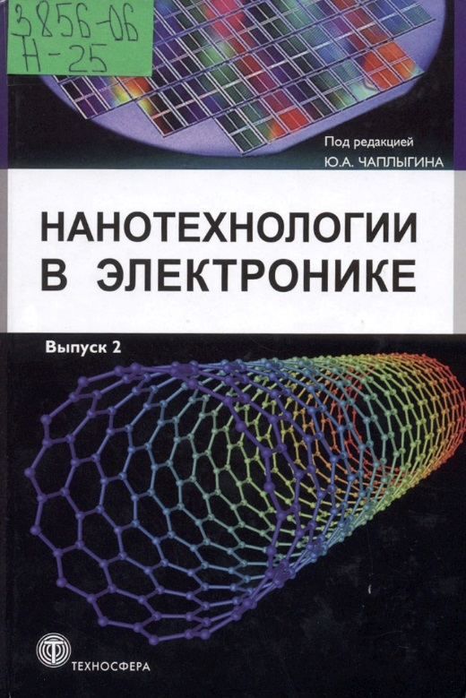
В издании представлены научные работы обзорного или обобщающего характера, либо являющиеся частью оригинальных исследований, полученных за последние 3-5 лет.
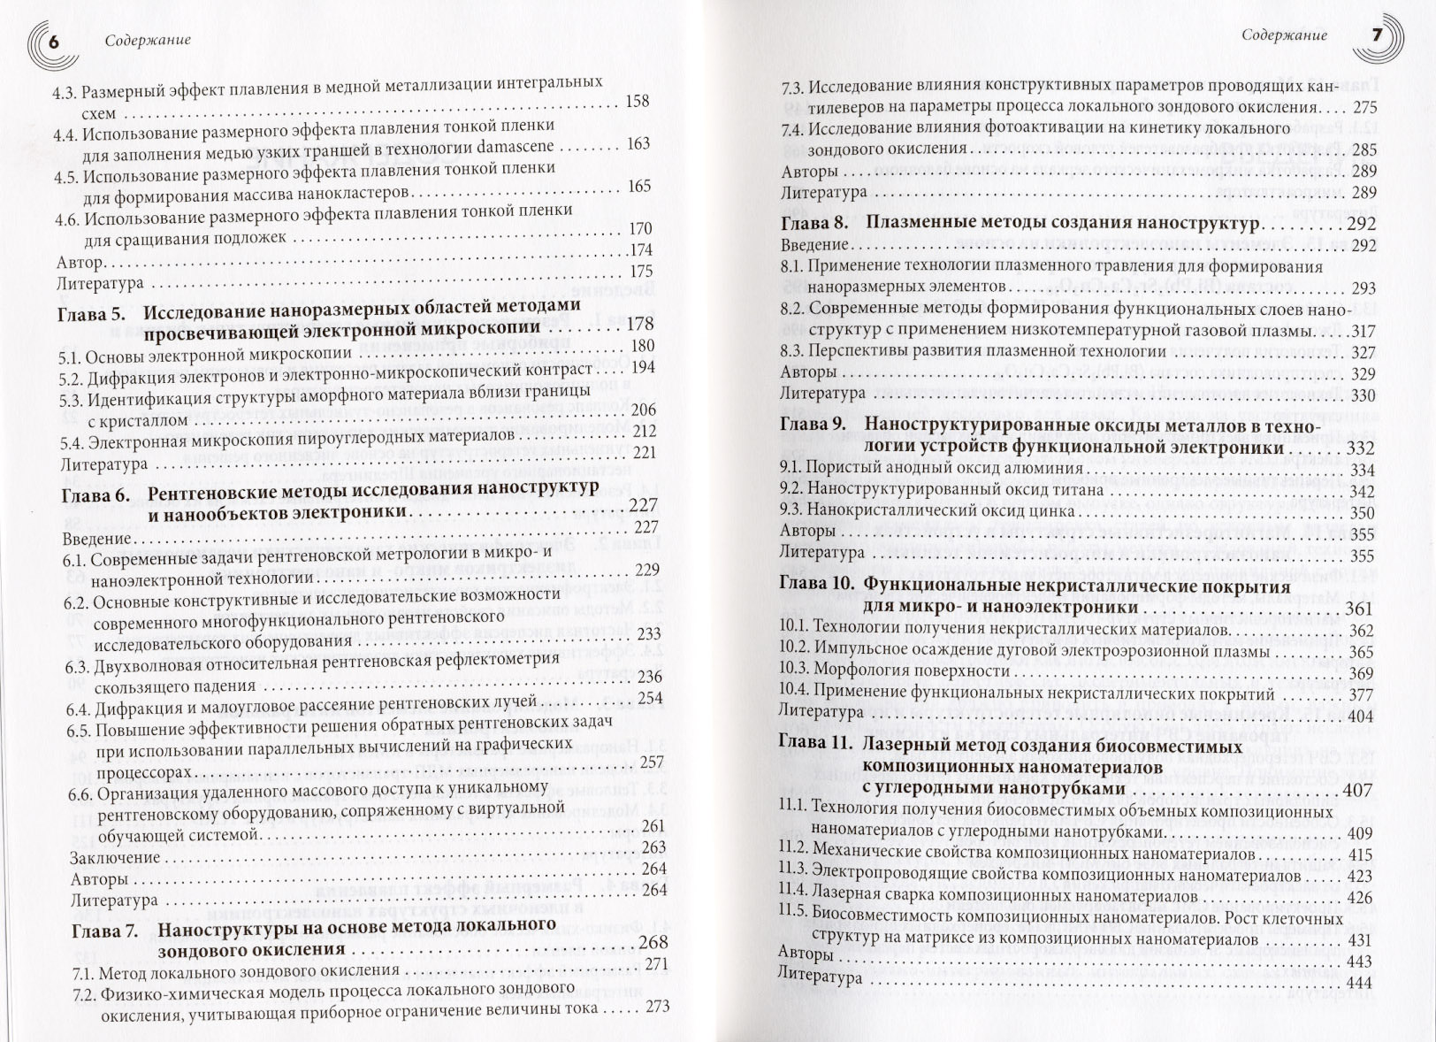
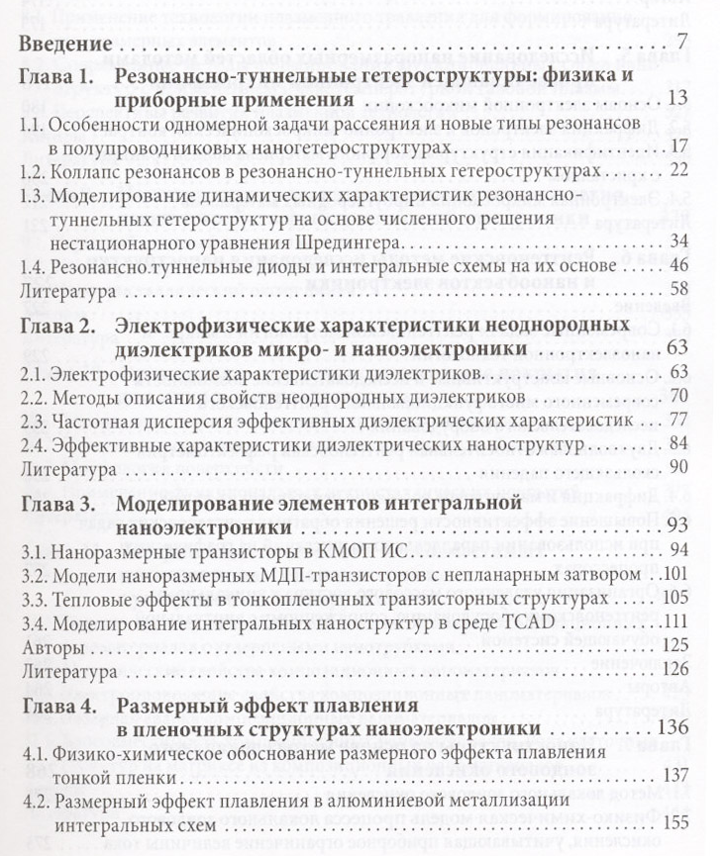
СОДЕРЖАНИЕ

